«Золотое яичко»
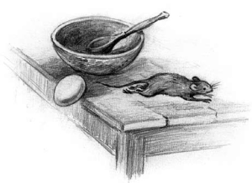
Жили себе дед да баба,
И была у них курочка ряба.
Снесла курочка яичко:
Яичко не простое.
Золотое.
Дед бил-бил —
Не разбил;
Баба била-била —
Не разбила.
Мышка бежала,
Хвостиком махнула:
Яичко упало
И разбилось.
Дед и баба плачут;
Курочка кудахчет:
«Не плачь, дед, не плачь, баба.
Я снесу вам яичко другое,
Не золотое – простое».

